財團法人大學入學考試中心基金會
115學年度分科測驗試題
歷史考科
請於考試開始鈴響起，在答題卷簽名欄位以正楷簽全名

－作答注意事項－
考試時間：80分鐘
作答方式：
˙選擇題用 2B 鉛筆在「答題卷」上作答；更正時以橡皮擦擦拭，
切勿使用修正帶（液）。
˙除題目另有規定外，非選擇題用筆尖較粗之黑色墨水的筆在「答題卷」上作答；更正時，可以使用修正帶（液）。
˙考生須依上述規定劃記或作答，若未依規定而導致答案難以辨識或評閱時，恐將影響成績。
˙答題卷每人一張，不得要求增補。
選擇題計分方式：
˙單選題：每題有n個選項，其中只有一個是正確或最適當的選項。
各題答對者，得該題的分數；答錯、未作答或劃記多於一個選項者，該題以零分計算。
˙多選題：每題有個選項，其中至少有一個是正確的選項。各題之選項獨立判定，所有選項均答對者，得該題全部的分數；答錯個選項者，得該題的分數；但得分低於零分或所有選項
均未作答者，該題以零分計算。

第壹部分、選擇題（占72分）
一、單選題（占60分）
說明：第1題至第30題，每題2分。
1. 上歷史課「探究與實作」單元時，老師指導小論文寫作，規定學生寫作時須引用「一手史料」與「二手研究」，並要求引用資料時須下「註腳」，註腳依正規論文格式，包含以下資料：作者姓名，《書名》（出版地，出版日期），引用頁碼。老師要求學生寫論文時引證資料應下「註腳」，最主要用意為何？
(A)展示作者學識廣博多元 (B)證明研究具有實用價值
(C)保證論著內容具原創性 (D)說明資料來源以供驗證
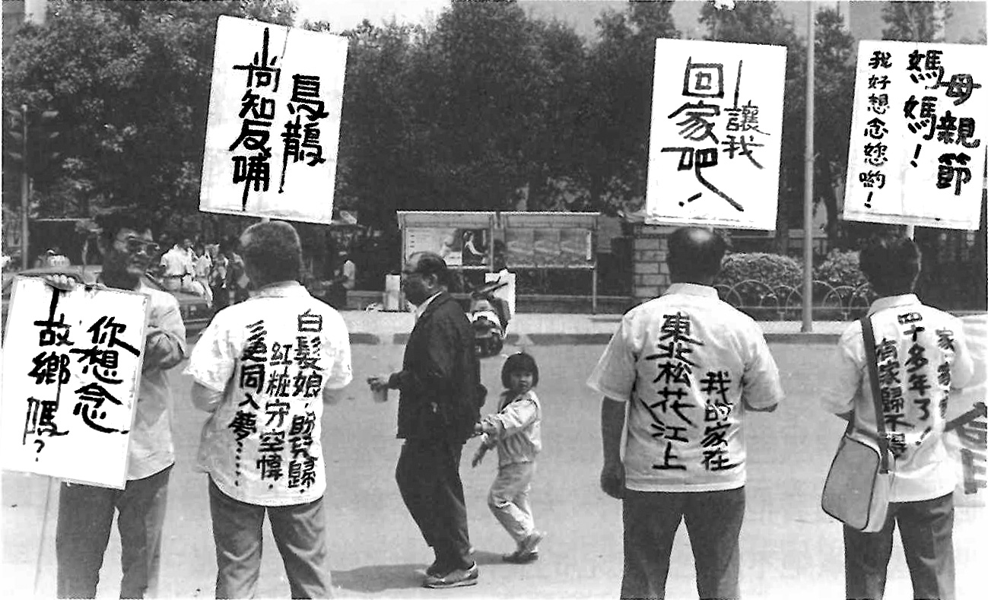
2. 1987年5月母親節當日，群眾在國父紀念館高舉標語表達訴求（如圖1）。集會中，他們唱起國語歌曲「母親您在何方」，音樂一響起，台下群眾的眼淚便潰堤而出。他們最主要的訴求為何？
圖1
(A)終止動員戡亂條款
(B)平反白色恐怖案件
(C)開放前往大陸探親
(D)允許異議人士返臺

3. 清初在東南沿海的浙江、福建與廣東三省，設置水師提督，專管近海洋面治安。其中，福建水師提督一職從康熙初年設置至清末裁撤，時間長達近250年之久，其對清代沿海的重要性最可能是：
(A)對臺灣海防的重視 (B)對國際貿易的保護
(C)對倭寇襲擾的防範 (D)對荷蘭海軍的抗擊
4. 某位企業家宣稱：過去很多人們做不到的事情，今天機器做到了！飛機、無線電廣播超越所有疆界，將全世界連在一起。電影的普世語言、飛機的速度，以及無線電的國際廣播節目，很快就會讓世界能完全彼此了解。這位企業家最早可能在哪個場合宣揚此一看法？
(A)1851年英國倫敦的萬國博覽會
(B)1889年法國巴黎的世界博覽會
(C)1926年美國費城的世界博覽會
(D)1964年東京的奧林匹克運動會
5. 史家評價某位蘇聯政治人物，形容他是「一位蘇聯愛國主義者的政策摧毀了蘇聯」、「一位溫和改革者引發了革命」、「一位共產黨黨員打開國門迎接民主。」若不是他，「自由不會以如此迅速和平的方式降臨歐洲東半部，世界各地的冷戰也不會以如此迅速決絕的方式畫下句點。」不過，這些都是「無心插柳的結果」。這位政治人物應是：
(A)赫魯雪夫 (B)列寧 (C)戈巴契夫 (D)史達林
6. 長期以來，法國民眾深信國王具有神性，能創造奇跡，其觸摸可治病。1774年，路易十六舉行加冕典禮，有2400名結核病患求希國王的「御觸」，以治此病。1825年，查理十世加冕時也舉辦類似儀式，卻只來120人。「御觸」療法在近代的式微，原因最可能是：
(A)宗教改革以後，教會已禁止御觸療法
(B)受大革命影響，法國社會傾向世俗化
(C)十九世紀初，民眾多以接種疫苗治病
(D)法國國會通過法律，取消國王的神性
7. 1930年代，林獻堂會見日本官員時，提及：「現在臺灣人口增加十餘萬，將來必人滿為患，要解決人口問題，必使其往南支南洋發展，欲使其（往）南支南洋發展，非識漢文不可，又日常必須亦非漢文不可。」林獻堂此主張是基於何種目的？
(A)藉此保持與漢文化的連結 (B)支持日本的經濟擴張政策
(C)為推動議會設置請願運動 (D)配合日本官方的移民政策
8. 學者指出：唐代的科舉主要是明經、進士二科。明經科講究經學涵養，是兩晉、北朝的舊學；進士科看重文詞表達才華，是高宗、武則天以後的新學。武則天以後，朝廷與民間重進士，而輕明經。此一國家選才偏好的轉向，與唐朝皇室哪項策略最有關係？
(A)採用九品官人制度 (B)打擊傳統高門大族
(C)形塑胡漢合一認同 (D)獎掖多元學術研究
9. 戰國時期的《商君書》主張：為便於統治，國家應設解說法令之官。如果解說官員不回應人民對法令疑義的詢問，一旦人民觸犯該官員應解說而未解說之法令，則依該法令懲處官員。這類主張反映戰國時哪一歷史發展？
(A)平民已經取得法律的制定權 (B)行政與司法的制衡已經存在
(C)人民開始掌握法律的解釋權 (D)法律的公開與透明受到重視
10. 以下是兩則宗教改革時期的資料：
資料一、1563年特倫特大公會議決議：主教應定期訪視轄區，評估居民信仰狀況。定期作人口調查，查對居民是否按規定，在復活節做年度告解或領聖餐。也規定教區神父發票券給居民，居民在告解或領聖餐時，再把票券交給神父。
資料二、1570和80年代，英國國教會訓令主教派員訪視教區，測驗居民對「教義問答」的知識，規定凡不能背誦《共同祈禱書》者，不得參加禮拜式、領用聖餐。
我們應如何理解這兩則資料？
(A)資料顯示兩個教派民眾均具宗教熱情與積極性
(B)兩教派均透過訪視，監控基層信仰以防堵異端
(C)天主教會定期進行人口調查，以開創十一稅制
(D)英國國教會以開除教籍為手段，強制灌輸教義
11. 1854年，培里率美國艦隊二度前往日本，準備簽訂開港通商條約。雙方互贈禮物：美國贈送火輪車（火車頭）、電理機（電報機）等給日本；日方則回贈漆器、瓷器、綢緞等給美方。培里贈送火輪車等禮物給日本，最主要動機為何？
(A)日本正在學習西方，亟需工業產品
(B)投日本官方之喜好，以利雙方談判
(C)試探投資日本，使成為美國代理人
(D)展現美國工業實力，以震懾日本人
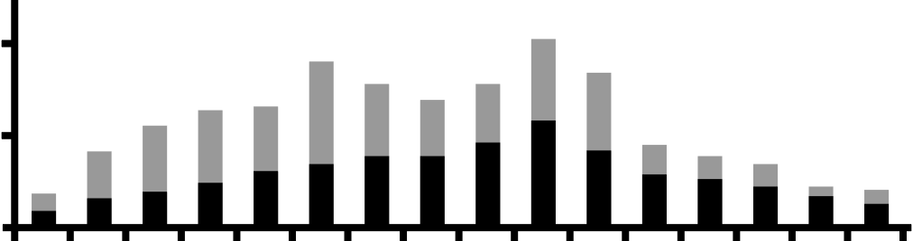
12. 圖2是1950年至1965年，中共與蘇聯貿易變化圖。圖中縱軸表示貿易額（單位：億美元），柱狀體黑色部分是中共對蘇聯出口量，灰色部分是從蘇聯進口量。圖2顯示1960年後，雙方貿易出現重大變化，關鍵因素為何？
20
10
0
1951年
1952年
1953年
1954年
1955年
1956年
1957年
1958年
1959年
1960年
1961年
1962年
1963年
1964年
1950年
1965年
（單位：億美元）

(A)大躍進後經濟已能自主，降低對蘇聯貿易依賴
圖2
(B)中共與蘇共因路線分歧而交惡，影響雙方貿易
(C)臺灣海軍封鎖中國沿海，阻擾蘇聯與中共貿易
(D)美國與中共關係正常化，取代蘇聯的貿易地位
13. 十七世紀中葉，荷蘭東印度公司認知雞籠是深水良港，有意將大員據點移至此地。但在大員的官員反對，認為漢人不願意轉到雞籠，「不僅因他們已習慣大員，而且大員水道的淺水對他們毫無影響。」有關大員官員的說法，以下哪個推論最合理？
(A)漢人願轉到雞籠，因官員反對而放棄
(B)雞籠航道比大員航道危險，不利貿易
(C)官員不願圖利漢人，故堅守大員航道
(D)荷蘭在大員貿易，仰賴漢人船隻接駁
14. 以下是兩則有關十七世紀知識建構的資料：
資料一、英格蘭文藝復興時期學者培根說：「談到權威，出現在我們面前的，是對過去作者表現過度順從的卑微心靈，否定時間會帶來淘洗力量。……真理，是時間的女兒，而非權威的女兒。」
資料二、學者指出：「許多人，包括近世的自然哲學家，理所當然認為古代人比十六、十七世紀擁有較優越的知識。……文藝復興時也是如此，認為古代權威是證據的首要來源。」
根據資料二，資料一培根這段發言的思想脈絡應是，當時的自然哲學家：
(A)都重視時間對事物的影響 (B)大多數肯定經驗之重要性
(C)多崇信古希臘羅馬的典籍 (D)堅信今人的學問超越古人
15. 一位中國外交官員指出：西洋言政教修明之國曰「色維來意斯得」（civilized），歐洲各國都以此著稱。他感嘆「自漢以來，中國教化日益微滅，而政教風俗，歐洲各國乃獨擅其勝」，而「其視中國，亦猶三代盛時之視夷狄也」。這類言論引起社會公憤，指控他「勾通洋人」，政府也批評他「所著書籍，頗滋（生）物議」，他遂罷官回家。這位官員所處時空最可能是：
(A)清初雍正皇帝禁止西教 (B)晚清時期的自強運動
(C)1930年代的新生活運動 (D)1960年代文化大革命
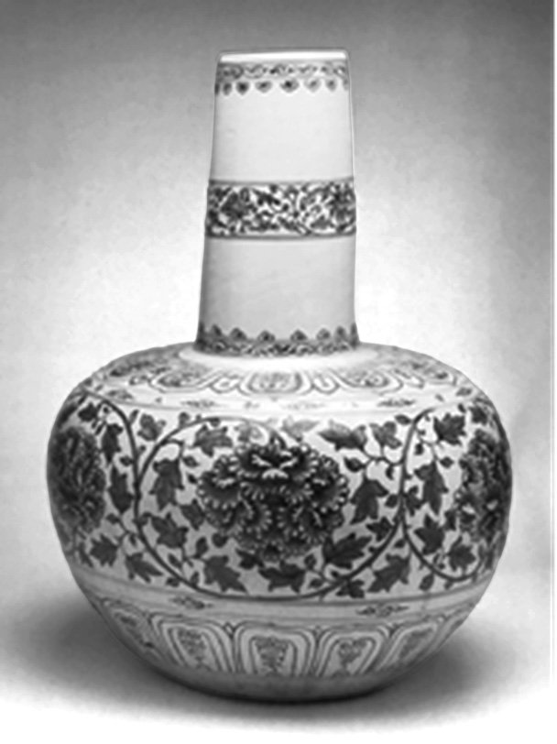
16. 元朝時，由於中國青花瓷獲利豐厚，引起「某地」生產類似產品販售。該地在海上貿易路線上，又毗鄰中國，採中國式制度治國。該地工匠很快就掌握陶瓷製作秘訣，當明朝實施海禁，中國瓷器外銷銳減時，該地瓷器趁勢興起，甚至遠銷西亞、北非。土耳其博物館有一件1450年該地進口的青花瓷（如圖3），上標有「大和八年」字樣，唯大和並非明朝紀元。「某地」最可能是在：
圖3
(A)越南
(B)朝鮮
(C)琉球
(D)臺灣
17. 十九世紀末，傳教士馬偕在宜蘭建立多處噶瑪蘭族人教會，因其漢名為偕叡理，信教族人遂改以「偕」為姓。馬偕過世後，噶瑪蘭族教會旋即式微。1980年代原住民族權利復振運動時，噶瑪蘭族透過「偕姓」尋找族人，強調：凡姓偕的，都是噶瑪蘭人族親，叫做「房頭內」。「偕」姓對復振運動的意義為何？
(A)從宗教認同轉為族群認同 (B)從地域身分轉為宗教認同
(C)從家族身分轉為族群認同 (D)從族群認同轉為地域認同
18. 1923年，鄂圖曼帝國瓦解後成立的土耳其共和國，在擊敗希臘入侵後，與聯軍簽署條約，國家地位受到承認，同時族群人口也有變動。根據官方說法，土耳其的穆斯林，戰前占人口80%，戰後升至90%以上。下列何者最能說明此一變化？
(A)一次世界大戰時，鄂圖曼帝國軍民蒙受巨大損傷
(B)一次世界大戰後，土耳其穆斯林出生率大幅上升
(C)土耳其驅使境內東正教徒對希臘作戰，傷亡慘重
(D)土耳其在擊敗希臘入侵後，與希臘進行人民交換
19. 1951年，美國以貿易為名在臺灣成立「西方公司」，隸屬中央情報局。這個公司在馬祖西莒設立聯絡站，與當地游擊隊「東海部隊」合作，經常突擊大陸沿海。到1955年，隨著世局改變，此一合作關係結束，西方公司撤出西莒，東海部隊則編入國軍。從時間脈絡推測，西方公司在西莒協助游擊活動，最主要的目的是：
(A)協助國軍反攻大陸，奪回政權
(B)執行美國政府臺海中立化政策
(C)牽制華南共軍，防其增援韓戰
(D)協防金馬外島，確保臺灣安全
20. 大航海時代的葡萄牙海外據點，有些列入世界文化遺產，如西非的戈雷島、東亞的澳門和南美的歐魯普雷圖。聯合國教科文組織有如下說明：
甲：曾是採金要地，後因礦源枯竭而式微，但眾多巴洛克教堂建築，仍向人們展示昔日的繁榮。
乙：曾是奴隸轉運站，可看到奴隸住的簡陋屋子，也有貿易商的優雅庭院，兩者形成鮮明對比。
丙：曾是具國際貿易戰略要港，城區同時保留葡萄牙和當地原來風格的古街道、住宅和宗教建築，包括媽祖廟。
(A)甲：歐魯普雷圖；乙：戈雷島；丙：澳門
(B)甲：戈雷島；乙：歐魯普雷圖；丙：澳門
(C)甲：澳門；乙：歐魯普雷圖；丙：戈雷島
(D)甲：戈雷島；乙：澳門；丙：歐魯普雷圖
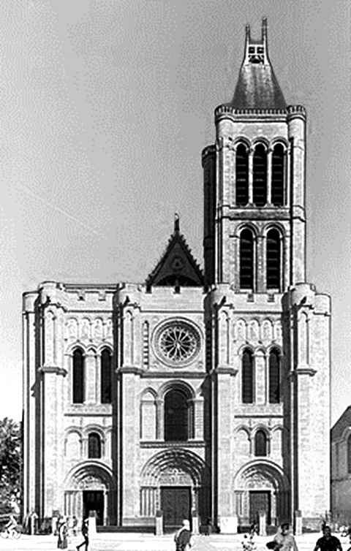
21. 十二世紀，法蘭西最先出現哥德式建築（如圖4），以光線和極高空間，表達直達上帝意念。這種建築風格傳播歐洲各地，是中世紀建築的代表。但有史家指出：某個地區「雖也興建哥德式教堂，卻並不普遍，覺得此種建築的某些結構不甚合理，故只在特殊情況下才採用，而轉從本地的文化根源擷取更優秀元素來取代」。史家所指地區和文化元素為何？
圖4
(A)英格蘭／古希臘元素
(B)德意志／凱爾特元素
(C)義大利／古羅馬元素
(D)西班牙／印第安元素

22.1820年，美國政府規劃一條幹道，將通過帕塔瓦米族土地。以下是兩則資料：
資料一、聯邦官員對帕塔瓦米人施壓，要其西遷。但帕塔瓦米酋長表示：許多白人希望我們留下。他們都跟我們一起狩獵，平分獵物。如果累了，我們也可待在白人的家。我們希望跟白人住在一起，互相交流，不會遷走。
資料二、支持原住民西遷的白人堅稱，他們無法跟原住民住在一起，這不是他們可選擇的，而是一種自然法則。驅逐行為是合理的，因自然的演進方向不可避免。
我們應如何理解上述資料？
(A)聯邦政府與白人對帕塔瓦米原住民的態度南轅北轍
(B)原住民不願遷居，以便與白人競爭開發交通的利益
(C)對帕塔瓦米人而言，不能與白人混居乃因自然法則
(D)部分白人認為驅逐原住民，乃是出於尊重自然法則

23. 學者指出：國民革命軍北伐完成後，部屬向蔣中正建議：應將山西、河南、廣西、四川、廣東以及東北等地方實力領袖，調集中央，給予官職，並對全國軍隊進行整編，遣散各勢力賴以生存的資本。這項策略真正的目的是：
(A)集中社會資源，推動訓政時期建設
(B)分享政治權力，促成國家內部團結
(C)削弱地方勢力，強化國民政府權威
(D)遣散中共軍隊，開創和平安定新局
24. 1973年，巴黎的博物館舉辦一項米諾（Minot）村生活方式變化展，米諾是布根第省一個村莊。《紐約時報》評論說：「米諾最後一副套馬環製於1949年；1968年後，馬匹不再出現街道上；老式水力磨坊於1952年關閉。1960年代，洗衣機取代了洗衣房；今年，舊米諾已成博物館的展覽品了。」二戰以後，法國米諾村的變化反映的是：
(A)從自給的農業社會到消費社會
(B)從貧富不均的社會到福利國家
(C)從純樸農村轉型為繁華的都市
(D)從森嚴的階級社會到平等社會
25-26為題組
- 近代早期，歐洲政治上普遍出現一種現象，是「文件國家」興起，統治者主要透過公文來治國。
資料一、十七世紀時，西班牙菲利普二世號稱「文件之王」，他大半生都在辦公室批閱官僚的公文，也發出大量文件給各地官員，以暸解和控制子民。法國路易十四也長時間伏案工作、出席各種會議，誇口自己「什麼都知道」。
資料二、當時，歐洲各國視文件為政府秘密的一部分，重視其收集與管理，且不對外開放使用。菲利普二世設專人主管官方文件之收集、分類與儲存。路易十四也令下屬找尋檔案、抄寫文件，作成目錄，存放固定地點。
25. 近代早期歐洲各國出現以「文件」治國現象，反映的是：
(A)中央集權政治的形成
(B)地方分權政治的發展
(C)政府注意資訊透明化
(D)統治者與社會的脫節
26. 當時歐洲各國重視檔案的收集、管理與儲存，最主要的目的為何？
(A)純作史家修史的依據
(B)提供政府治理的參考
(C)滿足文物收藏的嗜好
(D)點綴君主榮耀的工具

27-28為題組
◎ 清學者魏源指出：明人常批評元朝在統一中原後畫分族群，「以遼、金新附者為漢人，以宋人為南人」，用人行政更分內外，「內色目而疏遠中原，內北人而外漢人南士」。但經他考察，發現並不盡然：「方太祖、太宗開創之初，即以耶律楚材（契丹人）為相，其所舉用，立賢無方（不拘一格）。世祖混一南北，復相史天澤（金國漢人），而劉秉忠（金國漢人）參贊大計，……初無內蒙古色目、外漢人南人之見，唯中葉以後，始分畛域。」
27. 資料中提到的耶律楚材，在元人的分類中應屬哪一類？
(A)蒙古人
(B)色目人
(C)漢人
(D)南人
28. 根據上文，魏源如何理解元代族群政策？
(A)元代用人，始終維持族群差別
(B)元代始終用人唯才，不分族群
(C)前期用人唯才，後期始有差別待遇
(D)前期嚴守族群差別，後期用人唯才
29-30為題組
- 以下是兩則有關中部橫貫公路興建的資料：
資料一、1951年，政府為修築中部橫貫公路，派探勘隊調查地形。探勘隊從太魯閣溯立霧溪，沿日治時期開闢的路基前進，溯行十餘公里抵達立霧溪與大沙溪匯流沖積而成的區域，發現有日人建的學校、旅社遺址，但建築均已經毀壞，僅剩殘跡供人憑弔。
資料二、中橫公路於1956年7月開工，在地勢險峻的中央山脈鑿通崖壁山嶺，迄1960年5月完工通車。
29. 日治時期，官方派員深入此處山區的最主要目的是：
(A)開發樟腦事業
(B)經營高山農業
(C)實施移民屯墾
(D)推動理蕃事務
30. 1950年代，中橫公路主線的修築，初期最主要勞動力來自：
(A)現役兵工
(B)退伍軍人
(C)外籍移工
(D)原住民工

二、多選題（占12分）
說明：第31題至第34題，每題3分。
31. 清代到日治初期，臺灣官方掌握的課稅土地面積呈上升趨勢，如表1。下列對表中不同時期數字變化的說明哪些正確？
表1
年代 | 課稅土地面積（甲）
1744 | 53,185
1820 | 66,411
1889 | 515,571
1905 | 643,873
(A)清治前期，官方常作調查，已如實掌握土地狀況
(B)劉銘傳清查隱田，將更多墾地納入政府稅收面積
(C)劉銘傳實施減四留六政策，大租戶申報更多土地
(D)臺灣總督府土地調查，比清代更能掌握人民產權
(E)二十世紀初興建縱貫鐵路，提升了土地開發效率
32. 1920年代，一位女中醫投書雜誌：「我國對於產後之衛生多不深究，人僅知產婦一人之利害，而不知關於國家之強弱也。產婦分娩之後若不謹加保養，必致發生種種疾病，則哺乳小孩亦易生病，且其體質必弱，嗣後長大必為殘弱之國民，代代相傳，終至均為夭殤之人。關係之大，豈僅產婦一身之利害矣。」這篇投書反映當時中國哪些現象？
(A)愛國主義瀰漫，救亡圖存觀念深入人心
(B)受西醫的影響，社會普遍重視產後衛生
(C)強調強國強種，婦女健康攸關民族興亡
(D)優生觀念流行，中醫呼籲篩選汰弱留強
(E)性別意識覺醒，女性要求身體的自主性
33. 以下是三則有關古代雅典宗教的資料：
資料一、在雅典，軍隊須得諸神許可，祈禱和獻祭後，才能開拔。戰場上，軍隊都得徵詢神意，向神明奉上動物犧牲。
資料二、城邦代表們常上德爾菲神廟，求阿波羅的預卜，堅信重要公共事務應先徵詢神明指示，獲神明青睞，才會有好結果。
資料三、雅典人借助神明來應對世上各種意外，相信向神明占卜，提醒凡人有其侷限，告誡人保持謙遜。
根據上述資料，可以推斷：
(A)雅典人公共事務上多問神意 (B)雅典的民主與宗教可以共存
(C)雅典民主保持政教分離原則 (D)雅典人認為神明為智慧泉源
(E)雅典人皆具理性與懷疑精神

34. 晚近史學家討論「傳統」與「歷史」關係的議題，指出：
資料一、歷史上，「許多被宣稱為古老的『傳統』，經常是相當晚近才出現的，甚至還是被發明出來的。」它們往往在短時間內創造出來，迅速確立為規範或符號。例如：國旗、國歌與國慶日，是許多國家受法國大革命的影響，設計出的象徵物和紀念日。
資料二、這種「被發明的傳統」，常宣稱與過去的某些片段有連結，藉以塑造歷史連續性，取得國民認同。但這經常是刻意挑選過的歷史，而非真正集體記憶。著名的「英國皇室儀式」，看似傳承古代慶典，實際上是十九至二十世紀設計出來的事物。
我們應如何理解「被發明的傳統」的現象？
(A)現代國家經常會藉由「發明傳統」，來建構國家認同
(B)發明傳統時會從歷史中採擷材料，以塑造歷史的連結
(C)採擷歷史時都會基於史實，並且尊重歷史的多元解釋
(D)被發明的傳統通常需要經過長期的淬鍊，才會被接受
(E)史家應該接受為了發明傳統之需可以選擇性詮釋歷史

第貳部分、混合題或非選擇題（占28分）
說明：本部分共有 4 題組，單選題每題 2 分，非選擇題配分標於題末。限在答題卷標示題號的作答區內作答。
選擇題與「非選擇題作圖部分」使用 2B 鉛筆作答，更正時以橡皮擦擦拭，切勿使用修正帶（液）。非選擇題請由左而右橫式書寫，並依題目指示作答。
35-37為題組
- 蘭嶼是臺東的離島，舊名「紅頭嶼」，以下有三份文獻：
資料一、《恆春縣志》（1894）卷一〈山川／形勢〉云：「小琉球、紅頭嶼、火燒嶼（綠島）皆懸居海中，隔岸不遠，恐敵人據為巢穴，亦不可不防。」卷末又載：「紅頭嶼在恆春縣東八十里。……語言有與大西洋相似者，實莫測其所由。……光緒三年（1877），前恆春（知）縣周有基、船政藝生游學詩、汪喬年（奉派）偕履其地，歸述其所見如此。」
資料二、《臺東州採訪冊》（1895）指出：臺東僻在後山，拊全臺之背。用兵經營其地，以杜外夷窺伺之萌……紅頭嶼在巴塱衛之東海中。望之，其嶼較大於火燒嶼。其人從不至埤（卑）南；無船往來，不能知其詳。
資料三、日人鳥居龍藏《紅頭嶼土俗調查報告》（1897）：當地人對紅頭嶼以外的地方，知道有什麼國家嗎？在他們的心目中，第一個大國便是菲律賓，其次才輪到綠島、臺灣本島等等。
35. 從上述資料推斷，臺灣官方開始重視紅頭嶼，應與下列何事最相關？
(A)羅妹號事件 (B)牡丹社事件 (C)法軍進攻臺灣 (D)日本接收臺灣
36. 根據資料一與資料二，臺灣官方最初重視臺東與紅頭嶼的納管，最主要目的為何？（2分，20字內）
37. 綜合上述資料，歷史上紅頭嶼與周邊世界的互動關係為何？（4分，各15字內）
38-40為題組
- 唐、宋期間，官方和民間常有慈善團體救苦濟貧，以下是兩則資料：
資料一、七、八世紀之交，唐代有佛寺設置悲田養病坊，以「矜孤恤窮、敬老養病」。不久，國家設專官管理。但十幾年後，大臣以慈善本僧尼之事，國家不應介入，且養病坊「今驟聚無名（來歷不明）之人，著（派任）收利之使（官），實恐逃逋（犯）為藪（聚集地），隱沒成姦（作惡）」，建議撤廢。
資料二、十一世紀後，宋代政府普遍成立收容貧老機構，佛教寺院則扮演輔助角色。然而，史書記載十二世紀時，「州縣奉行過當，或具帷帳，雇乳母、女使，糜（浪）費無藝（限度），不免率斂（過度聚斂），貧者樂而富者擾矣」，認為相關措施已造成擾民。
38. 根據上述資料和你的歷史知識，唐、宋時期佛寺在濟貧上都能扮演相當角色，最可能的原因是：
(A)佛教講求出世修行 (B)安養空間環境清幽
(C)僧尼照護深獲信賴 (D)寺院經濟相當發達
39. 根據上述資料，從唐初到宋，官方在慈善機構的經營上，角色有何變化？（2分，15字內）
40. 根據上述資料，唐、宋時期這類慈善機構都曾受人詬病，其主要「弊病」各為何？（4分，各15字內）
41-43為題組
- 以下是三則有關十九世紀歐洲工人階級女性在工作與家庭角色變化的資料：
資料一、工業革命前，父母或小孩通常都得在外工作，共同承擔家庭經濟；然在工作場所轉到工廠後，家庭生活起了根本變化。工業革命初期，家庭成員常一起被工廠雇用，雇主試著在工廠環境中延續原先家庭生活各面向。不過，許多母親逐漸發現無法在工作時照顧孩子，遂辭去全職工作，僅從事洗衣等可在家中做的工作，補貼家用。
資料二、學者指出：工廠雇用婦女並未帶來女性工作模式的重大轉變。1851年的統計，英國女性勞動力中，40%是家庭幫傭，僅20%進入工廠。在法國，女性工作人口以從事農業最多，占40%，工業只占10%。同時，已婚女性很少出外工作。
資料三、1833年〈工廠法〉禁止九歲以下兒童到工廠工作。1844年〈工廠法〉限制婦女工時為12小時，童工為6.5小時。
41. 綜合資料一與資料二，我們應如何理解工業革命早期女性的處境？
(A)女性已成工業生產的主力 (B)女性的勞動促成性別解放
(C)女性勞動類型仍相當傳統 (D)女性變成家計主要負擔者
42. 根據資料一，生產的「工廠化」衝擊到工人階級家庭的工作模式，此一衝擊為何？（2分，30字內）
43. 根據上述資料，題文中「許多母親逐漸發現無法在工作時照顧孩子」最可能與哪項制度性因素有關？（2分，10字內）
44-46為題組
- 在一戰後的巴黎和會，協約國對德國要求巨額賠款，以賠償損失：
資料一、《凡爾賽和約》第231條：「德國政府承認，協約國政府和國民受到的所有損失，係由德國和其盟國發動的侵略戰爭所造成。」即所謂「戰罪條款」。法國、比利時等國，更欲藉此摧毀德國國力，使其因賠款而癱瘓，無法再做報復性攻擊。1921年，各方議定德國須賠款60億英鎊。
資料二、1919年5月，德國簽約代表收到和約草約時，提出異議，斥其為一份「資本主義者的和約」，在「法律上和道德上都讓人無法忍受且不可行」，將導致「德國經濟徹底毀滅」，使德國走上如晚近「俄國的命運」。
資料三、有史家指出：「當時，德國迫於時勢，雖接受和約，但德國人民之忿忿不平，則依然存在。十四年後，納粹黨即利用此一不平心理，獲得政權。」
44. 在看待戰罪與賠償問題時，協約國人民帶著＿ 甲 ＿精神，而同盟國社會則懷著＿ 乙 ＿心態。
(A)甲：報復、乙：憎恨 (B)甲：悲憫、乙：認命
(C)甲：同情、乙：感激 (D)甲：理想、乙：現實
45. 資料二所說的「俄國的命運」，是指發生於俄國的何種情況？（2分，15字內）
46. 有史家認為，協約國處理戰罪賠款問題時，經濟方面的考慮在次，政治軍事方面的考慮反而占先。根據上述資料，「政治軍事方面的考慮」所指應為何？（2分，25字內）

